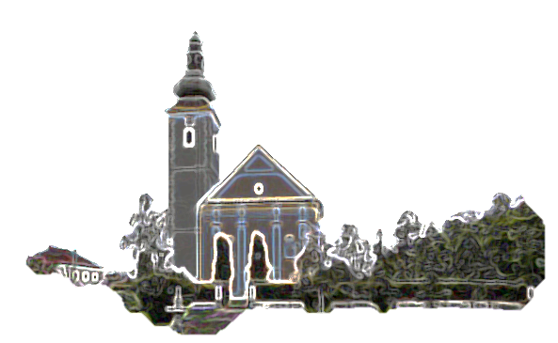

PRVA KORIZMENA NEDJELJA

|  |  |
| --- | --- |
| Slikovni rezultat za pRVA KORIZMENA NEDJELJA B  *Prvo čitanje: Post 9,8-15*  *Drugo čitanje: 1Pt 3,18-22*  *Evanđelje: Mk 1,12-15*  **ZBORNA MOLITVA**:  Svemogući Bože, udijeli da godišnjom proslavom korizme napredujemo  u spoznaji Isusa Krista i u životu slijedimo njegov primjer. Koji s tobom.  Ulazna pjesma  *Zazvat će me  a ja ću ga uslišiti, spasit ću ga i proslaviti, nasitit ću ga danima mnogim.  (Ps 91, 15-16)*  ***Pričesna pjesma***  *Ne živi čovjek samo o kruhu nego o svakoj riječi što izlazi iz Božjih usta.*  *(Mt 4, 4)* | Na Prvu Korizmenu nedjelju 2008. godine izišao je prvi broj listića. Cilj župnog listića bio je približiti život župe vjernicima, biti pomoć u vjeri. Postaje svojevrsna kronika ali i pratitelj u razmišljanju o župi, Crkvi, vjeri, o Danu Gospodnjem. To je 2.096 stranica raznih tekstova i ilustracija, razmišljanja, kateheza….  Nadam se da Vam je kroz sve ove godine Listić bio koristan vodić i neke vrste priručnik.  Čitajući neke statistike o katoličkoj štampi u Njemačkoj pronašao sam podatke da lokalna, župna glasila pokrivaju 75% onoga što čitaju vjernici. Sve me to ponukalo da kao župnik u Dugoj Resi zajedno s kapelanom vlč Dujom Kurtovićem pokrenemo prvi Župni listić u ovim krajevima.  Nadam se da je naš Pastoralni listić koristan i vama, da u njemu možete pronaći nešto i za sebe, onako nešto „ za svoju dušu“. |

Križni put ([latinski](https://sh.wikipedia.org/wiki/Latinski_jezik): Via crucis, također poznata i kao Via Dolorosa, "žalosni put") u [kršćanstvu](https://sh.wikipedia.org/wiki/Kr%C5%A1%C4%87anstvo) označava ritual u spomen na spomen [Isusove](https://sh.wikipedia.org/wiki/Isus) muke, od trenutka kada Isusa osuđuju na [smrt](https://sh.wikipedia.org/wiki/Smrt) do polaganja Isusova tijela u grob. Sastoji se od 14 postaja. Za svaku postaju, u [crkvama](https://sh.wikipedia.org/wiki/Crkva) ili na javnim mjestima postavljaju se [slike](https://sh.wikipedia.org/wiki/Slika) ili [kipovi](https://sh.wikipedia.org/wiki/Kip) s likovnim prikazima Isusove muke.

Pobožnost je vrlo stara i potječe iz [Jeruzalema](https://sh.wikipedia.org/wiki/Jeruzalem). Nastala je tijekom hodočašća, kada su vjernici obilazili mjesta Isusove muke. Križni put su promicali [sv. Franjo Asiški](https://sh.wikipedia.org/wiki/Franjo_Asi%C5%A1ki) i [franjevci](https://sh.wikipedia.org/wiki/Franjevci), ali se pobožnost značajnije proširila tek u [18. stoljeću](https://sh.wikipedia.org/wiki/18._stolje%C4%87e) te je priznata u [Katoličkoj Crkvi](https://sh.wikipedia.org/wiki/Katoli%C4%8Dka_Crkva), [Evangelističkoj Crkvi](https://sh.wikipedia.org/w/index.php?title=Evangeli%C4%8Dka_Crkva&action=edit&redlink=1) i u još nekim [protestantskim](https://sh.wikipedia.org/wiki/Protestantizam) Crkvama.

[Molitveni](https://sh.wikipedia.org/wiki/Molitva) dio križnoga puta, sastoji se od pripravne molitve, zatim od 14 molitvi za svaku postaju i od završne molitve. Svaka od molitvi 14 postaja počinje zazivom: "Klanjamo ti se Kriste i blagoslivljamo Te, jer si po svojem svetom križu otkupio svijet". Zatim slijedi razmatranje prigodno za pojedinu postaju, molitve [Oče naš](https://sh.wikipedia.org/wiki/O%C4%8De_na%C5%A1), [Zdravo Marijo](https://sh.wikipedia.org/wiki/Zdravo_Marijo) i [Slava Ocu](https://sh.wikipedia.org/w/index.php?title=Slava_Ocu&action=edit&redlink=1), zaziv "Smiluj nam se Gospodine! Smiluj nam se!" i jedna strofa pjesme "Stala plačuć' tužna mati" ([lat](https://sh.wikipedia.org/wiki/Latinski_jezik). "Stabat Mater"). Crkva vjeruje, da svatko tko aktivno sudjeluje u pobožnosti Križnoga puta dobiva brojne milosti i potpun oprost [grijeha](https://sh.wikipedia.org/wiki/Grijeh), ako se taj dan i [ispovijedio](https://sh.wikipedia.org/w/index.php?title=Ispovijed&action=edit&redlink=1) (po potrebi) te [pričestio](https://sh.wikipedia.org/wiki/Euharistija).

Likovni prikaz postaja križnoga puta, postao je sastavni dio interijera crkvi. Sastoji se od 14 slika ili kipova, koji predstavljaju prizore Isusova trpljenja. Ta tradicija postoji od [17. stoljeća](https://sh.wikipedia.org/wiki/17._stolje%C4%87e).

[Papa](https://sh.wikipedia.org/wiki/Papa) svake godine na [Veliki petak](https://sh.wikipedia.org/wiki/Veliki_petak) predvodi pobožnost križnog puta u [rimskom](https://sh.wikipedia.org/wiki/Rim) [Koloseumu](https://sh.wikipedia.org/wiki/Koloseum). To je posebno popularizirao papa [Ivan Pavao II.](https://sh.wikipedia.org/wiki/Ivan_Pavao_II.), a nastavio je i njegov nasljednik papa [Benedikt XVI.](https://sh.wikipedia.org/wiki/Benedikt_XVI.) Dok je Ivan Pavao II. bio zdrav, osobno je nosio križ od postaje do postaje, a posljednjih godina njegova [pontifikata](https://sh.wikipedia.org/wiki/Pontifikat) to su činili odabrani vjernici iz cijeloga svijeta.

### Korizma – korizmeno vrijeme – križni put

|  |
| --- |
| Slikovni rezultat za pRVA KORIZMENA NEDJELJA BKušnja je najčešće neugodna, ali je potrebna da čovjek, vjernik raste, jača u svojoj ljudskosti i u svojoj vjeri.  Čovjek i vjernik sklon je misliti da može i više nego što objektivno može. Često prijeti opasnost da upadne u oholost, umišljenost.  Kušnje kroz koje prolaze poručuju mu da je samo čovjek sa svim svojim slabostima i ograničenostima. Kušnje su stoga izvrstan lijek za duševno i duhovno zdravlje. Stoga Bog dopušta kušnje upravo u želji da shvatimo da je „ samo u Njemu naša snaga“. Valja uvijek imati na umu da je Bog s nama uvijek pa i onda kada smo kušani, kada nam se čini da je okrenuo od nas svoje lice. |

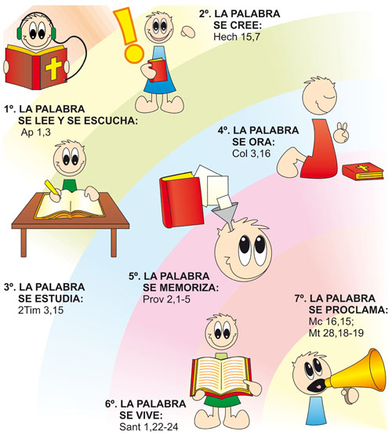

*U ono vrijeme: Duh nagna Isusa u pustinju. I bijaše u pustinji četrdeset dana, gdje ga je iskušavao Sotona; bijaše sa zvijerima, a anđeli mu služahu. A pošto Ivan bijaše predan, otiđe Isus u Galileju. Propovijedao je evanđelje Božje: »Ispunilo se vrijeme, približilo se kraljevstvo Božje! Obratite se i vjerujte evanđelju!«*

*Riječ Gospodnja.*

|  |
| --- |
| TC:\Users\Korisnik\Pictures\parabla.jpgada Duh Sveti nagna Isusa u pustinju, i Isus je išao, kao što je Izraelski narod išao na svom dugom putu kroz pustinju: on je bio iskušavan. Da, Sin Božji u svojoj ljubavi prema nama ljudima išao je tako daleko, da je stvarno postao čovjek, nije pošteđen od neuspjeha, ni od boli ni od strašne smrti. Također ni od iskušavanja. On je poput nas bio iskušavan u svemu, ali nije sagriješio, kako kaže poslanica Hebrejima (4,15).  Isus, pravedni, bezgrješni, dao se krstiti s grešnicima i na kraju sebe natovario s našim grijesima, da ih razapne na križ. On je umro za nas grješnike, pravedni za nas nepravedne. Tako smo slušali u drugom čitanju. Ako to prihvaćamo u vjeri – kako onda još možemo sumnjati u Božju ljubav?  Za što je Isus umro? Da nas dovede k Bogu. To ne znači samo, da mi živimo prema Božjem nalogu, nego također, da mi nakon ovoga života možemo doći u našu pravu, istinsku domovinu. Bog nas želi primiti u svoju očinsku kuću, Bog nam daruje budućnost i preko ovoga sadašnjeg života.  Obratite se i vjerujte evanđelju!" Kad nas Isus poziva na povratak, na obraćenje, on time misli, da njegovu poruku trebamo ozbiljno uzeti k srcu i prihvatiti je. On stvarno naviješta radosnu, oslobađajuću poruku, poruku o nedokučivoj, bezgraničnoj ljubavi Božjoj prema nama ljudima. Tu Božju ljubav doživljavamo u Isusovoj ljubavi. O tome govori današnje Evanđelje.  Budući da je Isus u Ivanovoj pokorničkoj propovijedi prepoznao Božji glas, Očev glas, umiješao se među ljude, koji su Ivanu pristizali poput bujice, i dao se krstiti. Na Očev poziv Isus je odgovorio poslušnošću ispunjenu ljubavlju. Očev odgovor na poslušnost Sina bio je: On je poslao Duha Svetoga nad njega i potvrdio ga kao ljubljenog Sina. To je prethodilo današnjem Evanđelju. |

|  |  |  |
| --- | --- | --- |
| Ponedjeljak,  19.veljača |  | Konrad |
| Utorak,  20.veljače |  | Leon |
| Srijeda,  21.veljače |  | Petar Damijani |
| Četvrtak,  22.veljače |  | Katedra sv. Petra |
| Petak,  23.veljače | 18,00 | Polikarp  KRIŽNI PUT  + Andreas Klug |
| subota,  24.veljače |  | Montan |
| **Nedjelja,**  **25.veljače** | 9,00  11,00  17,00 | **DRUGA KORIZMENA NEDJELJA - PAČISTA**  +Marica, Domagoj Žunac i ob., Janko Vusak i ob.; (god);  + Hrvoje Zebić i ob.; + Mara, Tomo Jureta i obitelj; + Ana Haviža i obitelj ( godišnjica)  **Poldanjica – PRO POPULO**  KRIŽNI PUT |

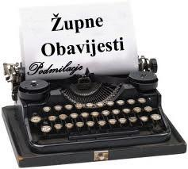

* DAROVI ZA POTREBE ŽUPE: svoje priloge za potrebe župe možete dati u župnom uredu, sakristiji ili u banci na račun. HR8124000081104962168 Župa sv. Ivana Krstitelja Rečica 47. Rečica ( s naznakom: za župu)

MOLITVENA ZAJEDNICA NEDJELJOM U 17,00 SATI U ŽUPNOJ CRKVI.

Svake srijede u 17,30 u Nacionalnom svetištu sv. Josipa VELIKA DEVETNICA SV. JOSIPU!

Naša župa posjeduje novu Web stranicu pa i tamo možete naći obavijesti o događajima u župi:

Adresa: <http://zupa-svik-recica.hr/>

**Pastoralni listić**: Tjedni prilog Zvona svetog Ivana Krstitelja. Izdaje: Župa svetog Ivana Krstitelja Rečica, Rečica 47. 47203 Rečica. Glavni i odgovorni urednik: Lovro Zaplatić, župnik .Tel 047 713 002 /0992441234 e-mail : zupa.recica@zg-nadbiskupija.hr . Izlazi u 150 primjeraka.

Svakog petka križni put u 18,00 sati.

Nedjeljom u 17,00 sati.

Nađi vremena za ovu staru vjerničku pobožnost u korizmi. Ojačaj i probudi svoju svjeru i duhovnost!